Logo o nome | Pressa piegatrice
 | Le regole di sicurezza e di comportamento più importanti per la nostra azienda
 | 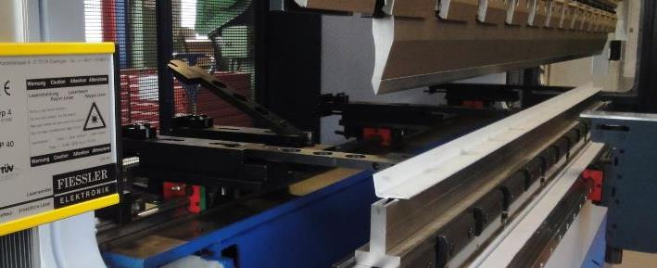
Pericoli principali  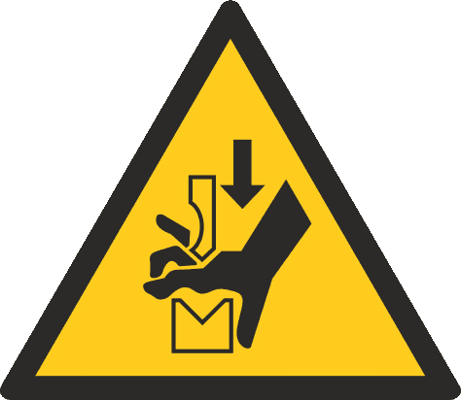  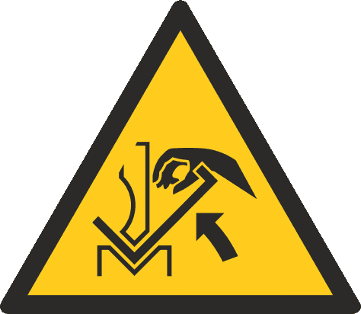  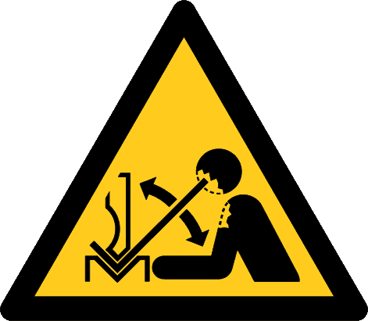 | - Schiacciamento di dita, mani o braccia tra punzone e stampo di piegatura  - Schiacciamento delle dita tra pezzo in lavorazione e lama superiore  - Impatto da movimenti oscillatori di grossi pezzi  - Schiacciamento delle dita causato da caduta di utensili durante la regolazione  - Ferite da taglio alle mani causate da lamiere affilate  - Pericolo dovuto alla caduta di lamiere
Regole di sicurezza  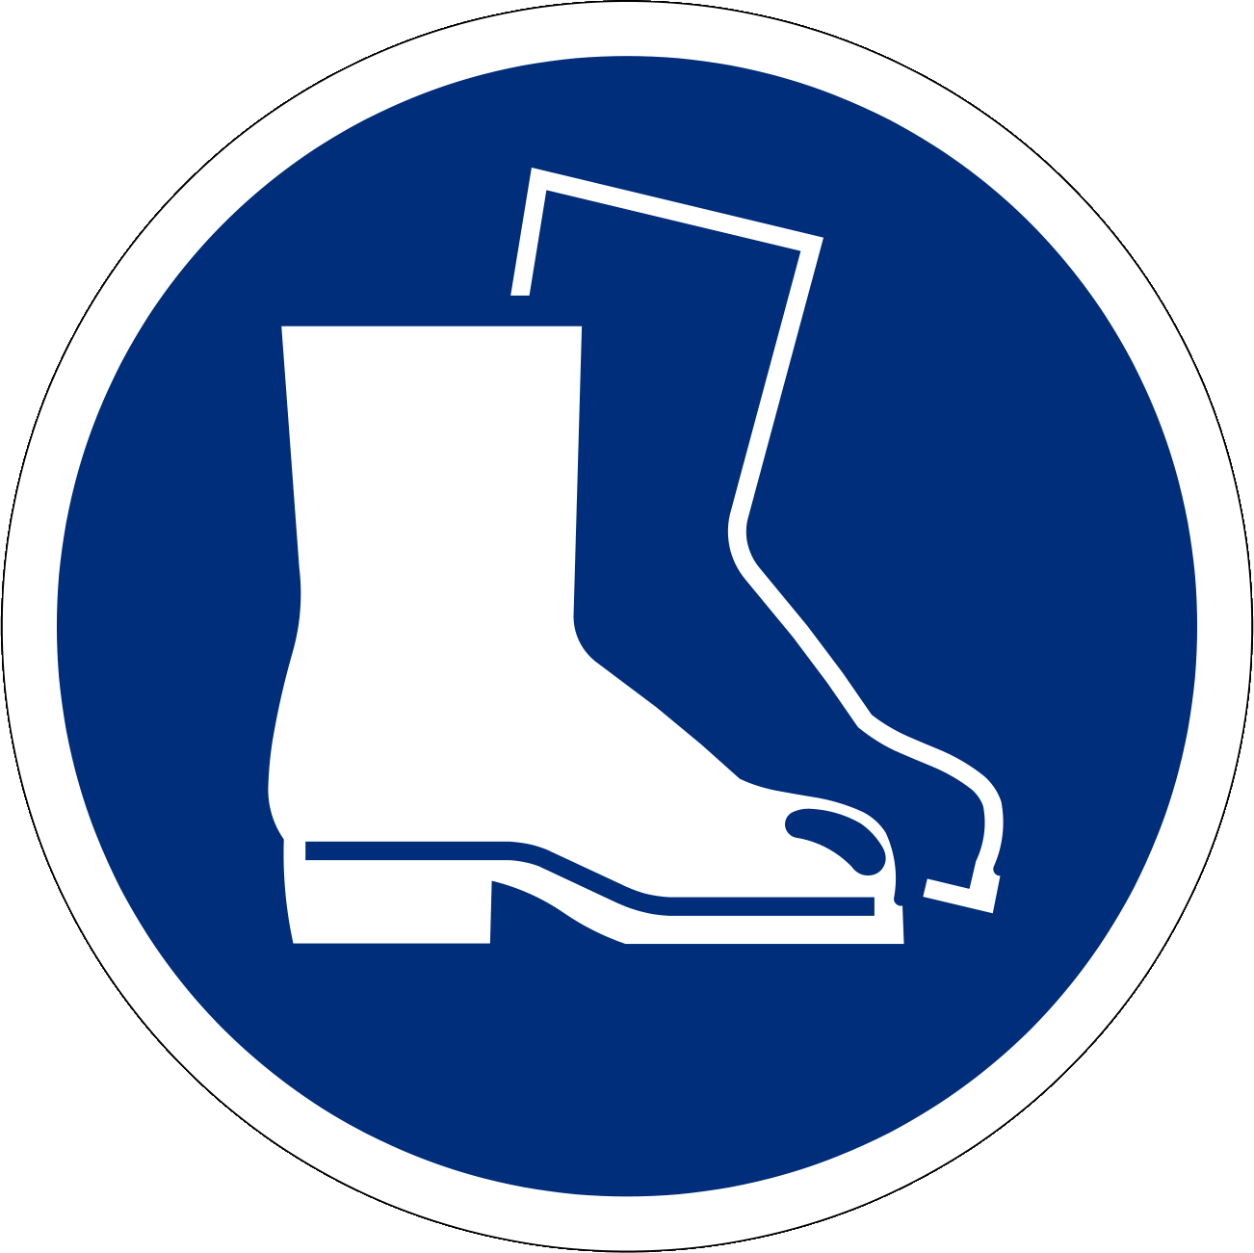 | - Utilizzare presse piegatrici sicure, seguendo le istruzioni contenute nel manuale d'uso.  - Solo il personale appositamente istruito può utilizzare le presse piegatrici. I giovani di età inferiore ai 18 anni (eccezione: formazione professionale) non sono autorizzati a utilizzarle.  - Indossare guanti antitaglio (fattore di resistenza al taglio almeno 3).  - Indossare calzature di protezione.  - Se la pressa piegatrice è manovrata da due persone, devono sempre essere presenti due interruttori di sicurezza a pedale.  - Manipolare correttamente i pezzi in lavorazione, ossia:  - non tenere mai le dita sopra la lamiera;  - non mettere mai le dita tra il pezzo e la lama superiore.  - Fissare gli utensili per evitare la loro caduta durante la regolazione.
Informazioni | - Manuale d'uso  - Lista di controllo «Pressa piegatrice», www.suva.ch/67108.i
Data di creazione | Versione 1.0 / 26 agosto 2019

